Presse-Information

Datum: 30. Juli 2020

Erika Dittmann-Frank: 40 Jahre bei Roto / 21 Jahre Leitung kaufmännische Ausbildung / Nachbesetzung aus den eigenen Reihen: Tanja Dieck und Sophia Schopper / Technische Ausbildung unter Leitung von Markus Schwarz / Differenziertes Ausbildungskonzept und individuelle Perspektiven / Mehrere Ausbildungsberufe / Duale Studiengänge

Roto Leinfelden: Kaufmännische Ausbildung unter neuer Leitung

Leinfelden-Echterdingen – Die Roto Frank Fenster- und Türtechnologie in Leinfelden-Echterdingen ebnet jungen Talenten mit fundierten Schulabschlüssen seit Jahrzehnten mehrere Berufswege im kaufmännischen und technischen Sektor. Ins Leben gerufen wurde die kaufmännische Ausbildung am 1. September 1999 durch Erika Dittmann-Frank (links im Bild), damals mit vier Auszubildenden zum Industriekaufmann (m/w/d) und einem Studenten. In den zurückliegenden 21 Jahren haben bis heute insgesamt 131 Nachwuchsfachkräfte unter der Leitung von Dittmann-Frank eine kaufmännische Ausbildung oder ein duales kaufmännisches Studium am Unternehmensstammsitz absolviert.

Nachbesetzung aus den eigenen Reihen

Nach ihrer 40-jährigen Tätigkeit für Roto in Leinfelden-Echterdingen verabschiedet sich Dittmann-Frank zum Ende dieses Jahres in den wohlverdienten Vorruhestand. Die Leitung der kaufmännischen Abteilung übernehmen zum 1. September und damit zum Start des neuen Ausbildungsjahres mit Tanja Dieck und Sophia Schopper zwei Roto-Mitarbeiterinnen „aus den eigenen Reihen", wie Dittmann-Frank hervorhebt. „Durch unser differenziertes und konsequent an unserer Unternehmenspraxis orientiertes Ausbildungskonzept binden wir unsere Auszubildenden und dualen Studenten vom ersten Tag an intensiv ein. Dabei individuelle berufliche Perspektiven zu schaffen, ist uns ein besonderes Anliegen. Umso mehr freue ich mich, meine Verantwortlichkeit für die kaufmännische Ausbildung jetzt an zwei Kolleginnen zu übergeben, die ihre Berufsausbildung und ihren Berufseinstieg bei uns absolviert bzw. gefunden haben.“

Tanja Dieck begann ihre dreijährige Roto-Ausbildung zur Industriekauffrau im Jahre 2008 und stieg anschließend in den Bereich Human Resources ein. Neben ihrer beruflichen Tätigkeit im Personalbereich bildete sie sich – durch Roto unterstützt – zur Personalfachkauffrau weiter. Aktuell ist Tanja Dieck als HR Business Partnerin am Roto-Standort Leinfelden-Echterdingen tätig. In ihrer Leitungsverantwortung für die kaufmännische Ausbildung wird sie von Sophia Schopper unterstützt. Die studierte Sprachwissenschaftlerin absolvierte im Jahre 2016 ein Praktikum in der Ausbildungsabteilung und wechselte anschließend in die Personalentwicklung. Dort fungiert sie aktuell als Referentin Learning und Development.

Die technische Ausbildung des Fenster- und Türtechnikspezialisten wird in Leinfelden-Echterdingen von Markus Schwarz geleitet. Der gelernte Werkzeugmechaniker trat 1986 in das Unternehmen ein und übernahm nach verschiedenen Funktionen innerhalb der Produktion im Jahr 2011 die technische Ausbildung.

Breit gefächertes Ausbildungsangebot

Das Ausbildungsangebot ist insgesamt sehr breit gefächert: Von der produktionstechnischen über die IT-basierte und kaufmännische Ausbildung bis hin zu dualen Studiengängen bietet das Familienunternehmen zukunftsorientierte Ausbildungsplätze mit hoher Übernahmequote. Für die Qualität der Ausbildung sprechen verschiedene Bewertungen. So würdigte das Wirtschaftsmagazin „Capital“ Roto Frank im Rahmen der gemeinsam mit der Talentplattform ausbildung.de realisierten Studie „Beste Ausbilder Deutschlands“ im Jahr 2019 mit der Höchstnote, ausgedrückt in den vergebenen fünf Sternen. Roto habe sich das „Sterne-Maximum“ laut Studie sowohl in der Hauptkategorie „Ausbildung“ als auch in der zusätzlichen Rubrik „Duales Studium“ verdient. Die Befragung war in fünf Sachfelder gegliedert: Betreuung und Einbindung der Auszubildenden, Lernen im Betrieb, Engagement des Unternehmens, Erfolgschancen der Auszubildenden und innovative Lehrmethoden.

Detailinformationen zu Ausbildung und dualem Studium am Roto Standort Leinfelden-Echterdingen erhalten Interessierte im Menüpunkt "Job & Karriere" bzw. im Jobportal auf https://www.jobs.roto-frank.com.

Bildunterschrift

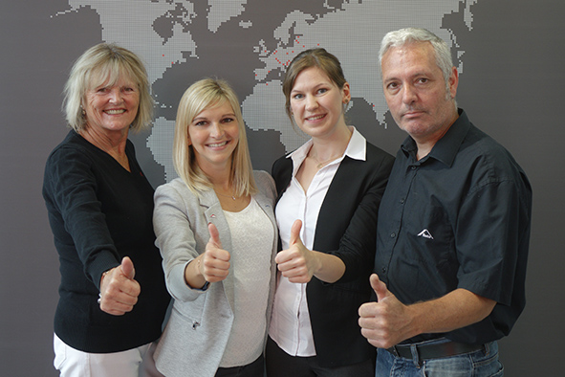

Mit Wirkung zum 1. September dieses Jahres übergibt Erika Dittmann-Frank (links im Bild) nach 40-jähriger Unternehmenszugehörigkeit die Leitung der kaufmännischen Ausbildung der Roto Frank Fenster- und Türtechnologie am Standort Leinfelden-Echterdingen an Tanja Dieck (2. v. l.) und ihre Stellvertreterin Sophia Schopper. Die technische Ausbildung wird von Markus Schwarz verantwortet.

Foto: Roto kaufmaennische_Ausbildung_Leinfelden.jpg

Abdruck frei - Beleg erbeten

Herausgeber: Roto Frank Fenster- und Türtechnologie GmbH • Wilhelm-Frank-Platz 1 • 70771 Leinfelden-Echterdingen • info@roto-frank.com • Tel. +49 711 7598 0
Ansprechpartnerin: Tanja Dieck • career@roto-frank.com • Tel. +49 711 7598 602

